Fusillé
Bonboire Bernard - 28 ans
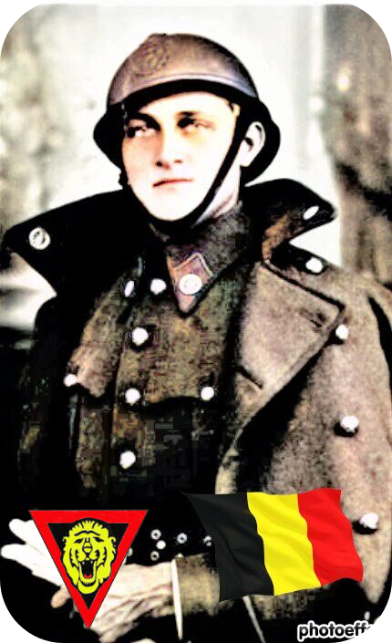
Lieu & date de naissance : Xhendelesse, le 01-09-1915

Profession : Employé aux Tramways Verviétois

Domicile : 88, Rue Maurice Duesberg, 4821 Andrimont et ce, suite à son mariage le 03-05-1941

Arrestation le : 06 - 03-1943

Procès le : 05-10-1943

Condamnation à mort : 12-10-1943 par le Feldkriegsgericht Stelle Lüttich Abteilung V

Lieu & date de décès : Citadelle de Liège, le 28-10-1943 à 7h15

Motif de l'exécution : Avoir eu connaissance de la détention d'armes et de munitions de Denoz Arnold (dont il était le neveu) et d'avoir omis de le dénoncer auprès du service le plus proche + d'avoir diffusé des tracts anti- Allemand d'une manière continue.

Inhumation : Verviers le 05-04-1945 dans une concession temporaire et ce, jusqu’en 1995 - Celle-ci fut reprise par le Collège échevinal le 28-08-1995 - Tombe n'existe plus !

Infos : Résistant A.S -CT11-S2. Propagande, presse clandestine.
Carabinier cycliste Fut torturé par la Gestapo et livra le nom de son oncle Denooz Arnold.
Marié le 03-05-1941 - 1 enfant (Bernard Bonboire) né le 12 Juin 1943 et dcd en septembre 2018
Croix commémorative à son nom dans l'enclos des fusillés de la Citadelle de Liège - H72 - 1642

Nom de guerre :

Conjoint : BARTH Renée......Beau-frère de Michel Barth ?

Autopsie 4 balles région cardiaque – 1 gauche sein droit

Dossier allemand n°

